Programterv 2026 ősz
Polgárdi Telephely – C osztály
Hétfő | Kedd | Szerda | Csütörtök | Péntek | Szombat
Délelőtt  Ország-város és kvízjáték, közösségi játék, lelkigondozás, segítő beszélgetés     | Délelőtt  Kézműves foglalkozás, demens kiscsoportos foglalkozás, református istentisztelet, lelkigondozás, segítő beszélgetés   | Délelőtt  Áhítat – lelki felfrissülés,  megemlékezések, egyházi– és állami ünnepek és hagyományaink megtartása, vendégelőadók, lelkigondozás, segítő beszélgetés   | Délelőtt  Születés – és névnap köszöntése,  irodalmi délelőtt, szakkörök,  lelkigondozás, segítő beszélgetés     | Délelőtt  Bingó,  bevásárlónap, katolikus mise, lelkigondozás, segítő beszélgetés  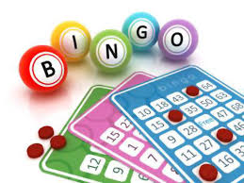   | Délelőtt  Kívánságkosár -zenés délelőtt, lelkigondozás, segítő beszélgetés  
Délután  Filmklub, társasjáték  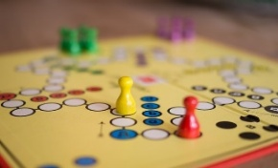 | Délután  Fekvőbetegek lelkigondozása   | Délután  Könyvtár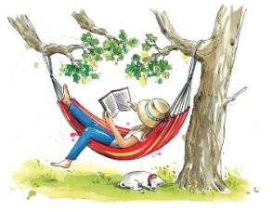 | Délután  Ismeretterjesztő foglalkozás   | Délután  Filmklub   | Délután  Egyéni mentálhigiénés foglalkozás  

